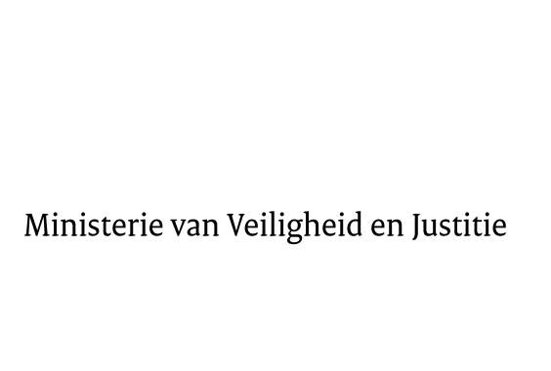
> Retouradres Postbus 20301 2500 EH Den Haag
Aan de Voorzitter van de Tweede Kamer / Eerste Kamer der Staten-GeneraalPostbus 20018 / 200172500 EA DEN HAAG

Datum | 28 juni 2016
Onderwerp | Wijziging van de Wet op de kansspelen, de Wet op de kansspelbelasting en enkele andere wetten in verband met het organiseren van kansspelen op afstand (Kamerstukken 33 996)

Directie Wetgeving en Juridische Zaken
Sector Staats- en bestuursrecht

Turfmarkt 147
2511 DP Den Haag
Postbus 20301
2500 EH Den Haag
www.rijksoverheid.nl/venj

Ons kenmerk
778190

Bij beantwoording de datum en ons kenmerk vermelden. Wilt u slechts één zaak in uw brief behandelen.

Hierbij bied ik u de beantwoording van in de eerste termijn door de leden van de Kamer gestelde vragen aan.

De Staatssecretaris van Veiligheid en Justitie,
K.H.D.M. Dijkhoff

